
تقــــــــــريــــــــر مسرح كالد للمواهب
2015
التاريخ : السبت 2 مايو 2015
الزمن : من الساعة 4 إلى الساعة 8 مساءًا لمدة يوم واحد
المكان : مسرح الكشافة الكويتية(حولي ش بن خلدون – مقابل سنتر بوينت)
الهدف العام من المسرح :
تقديم خدمة بشكل مستمر للمجتمع على وجه التحديد لطلبة ذوي صعوبات التعلم واضطراب فرط النشاط وتشتت الانتباه وأسرهم ومعلميهم.
مقدمة :
ان برامج الجمعية الكويتية لاختلافات التعلم الموجهة للطلبة من ذوي صعوبات التعلم وتشتت الانتباه/فرط النشاط نابعة من رسالة الجمعية في دعم هؤلاء الطلبة ممن يعانون من هذه الاضطرابات اجتماعيا ونفسيا وأكاديميا من خلال تنظيم العديد من الفعاليات التي تساعدهم على فهم خصوصية اضطراباتهم وتمكينهم من اكتشاف مواطن قوتهم واستخدامها لتخطي نواحي القصور لديهم.
بناء عليه، يأتي مسرح المواهب للعام 2014-2015 من ضمن الفعاليات الترفيهية-التثقيفية التي تقوم الجمعية الكويتية لاختلافات التعلم بتنظيمها سنويا للطلبة للوصول الى أهدافها وتحقيق رسالتها. ستقوم الجمعية بمخاطبة كافة المدارس الخاصة العاملة مع طلبة صعوبات التعلم وتشتت الانتباه/فرط النشاط لتشجيع طلبتها على الاشتراك في هذه الفعالية المزمع عقدها في 21 مارس 2015 وتحقيق المراكز الأولى.

اهداف:-
- رفع ثقة الطلبة ممن يعانون صعوبات تعلم وتشتت انتباه/فرط نشاط بأنفسهم من خلال تشجيعهم على الوقوف وتقديم الاستعراضات على المسرح أمام جمهور كبير.

- رفع مهارات الطلبة الاجتماعية والانفعالية من خلال تمكينهم من كسر حاجز الخوف من التعامل مع الآخرين والأداء أمامهم.

- تمكين الطلبة من اكتشاف مواهبهم والقاء الضوء عليها بما يتيح لهم العمل على تنميتها واستثمار أوقاتهم وجهودهم من خلال موهبة قد يبدعون فيها.

- تشجيع أكبر عدد من المدارس الخاصة العاملة مع صعوبات التعلم المشاركة في هذه الفعالية وتشجيع طلبتهم والايمان بقدراتهم واستخدامها لتحقيق تقدم في أدائهم الأكاديمي.

المستفيدون :-
أولا:- الطالب لاحتضان هوايته واعطاءه فرصة للتعبير عن النفس. وتعزيز ثقته بنفسه كعضو مهم في المجتمع يملك مميزات وجوانب قوة تخفف من حدة جوانب الضعف لديه. مما يساهم في زيادة مستوى الرضا عن النفس والاحساس بالتقبل من الاخرين وبالتالي الشعور بالإيجابية وتحسن علاقته برفاقه والمحيط المدرسي.
ثانيا :- الأسرة لتمكينها من رؤية جوانب قوه في ابنها او ابنتها ، والاستمتاع بها وذلك لتخفيف شعور الاحباط لديهم . وابراز دور المجتمع المدني بالوقوف معهم ودعمهم اجتماعيا ونفسيا.
ثالثا :- ادارات المدارس التي تعطي الأنشطة اللاصفيه اهتمام كافي وتستحق التشجيع والتقدير وذلك لما لهذه الأنشطة من تأثير فعال في تعزيز علاقة الطالب بمدرسته وترميم ماي مكن ان تخلقه التحديات الأكاديمية من ضغط سلبي علي هذه العلاقة .

المنظمين:-
- شركة فايف ليفلز لتنظيم الفعاليات.
- شركة way للدعاية والإعلان.

الجهـــــــــــــــــــــــــــــــــات الراعيــــــــــــــــــــــة :-
- مبرة مشاريع الخير.
- شركات التغذية (شركة الساير للمرطبات – الشركة الكويتية لمطاحن الدقيق )
أسماء المدارس المشاركة في المسرح وأعداد المشاركين والحاضرين:
- مدرسة الأطفال المبدعين
- أكاديمية الكويت التعليمية - احتياجات خاصة
- مدرسة الرسالة ثنائية اللغة
- مدرسة الفحيحيل النموذجية
- مدرسة منارات
- المدرسة العالمية الأمريكية
- مدرسة المعرفة النموذجية
- مدرسة فوزية السلطان

عدد الطلبة المشاركين في المسرح : 130 طالب
عدد أولياء الأمور الذين حضروا: 250 ولي أمر
نتائج لجنة التجكيم:
الفائز بالمركز الأول فقرة دويتو غنائي من فيلم فروزنمن المدرسة العالمية الأمريكية، الفائز بالمركز الثاني مسرحية إلا صلاتي من مدرسة المعرفة النموذجية ، الفائز بالمركز الثالث قصيدة شعر نبطي العلم نور من مدرسة الفحيحيل النموذجية
وسائــــــــــــــــــل الإعـــــــــــــــــــــــــــــــــــــــــــلام :-

تم دعوة وسائل الاعلام من التلفزيون و جرائد و مجلات و قد لبى الدعوة وسائل الاعلام التالية :-

من التلفزيون :-
- تلفزيون الراي.
- تلفزيون الكويت

وكالة الانباء العالمية :

من الجرائد
- جريدة السياسة 4 مايو 2015 ص80
- جريدة الانباء 4 و 6 مايو 2015 ص
- جريدة الصباح 4 مايو 2015 ص 7
- جريدة القبس 5 مايو 2015 ص 24
- جريدة الرأي 4 مايو 2015 ص
- جريدة الجريدة 5 مايو 2015 ص 6

من المجلات :-

- مجلة ليالينا

الايجابيات:
- إشراف وإدارة شركة فايف ليفلز أعطت للحدث زخم ورفعت من مستواه لدرجة أدهشت الجميع. الإضافات في الخلفية والمناسبة لكل فقرة وكذلك التوقيت والتنظيم كان على مستوى عالي جدا.
- الاستعانة بمقدم الحفل (أسامه الفودا): كان رائعا واستطاع إدارة التقديم بكل سهولة وخفة دم خصوصا أن الوقت بين الفقرات كان طويلا (من اجل التحضيرات وراء الكواليس).
- الاستعانة بمشاهير كلجنة حكم المؤلفة من المخرج يوسف الحشاش والفنان خالد أمين والسيدة لطيفة الفرحان كانت "ضربة معلم" وأضافت الكثير للحفل.

السلبيات:
- المشاكل التي أحاطت بحجز المسرح أعاق العمل كثيرا.
- المسرح لم يكن بالمستوى المطلوب وكانت درجة الحرارة مرتفعة في الكواليس.
- المشكلة الكبرى كانت في تأخر بدا الحفل مما أزعج الحضور وعبروا عن غضبهم واستيائهم.
- كان هناك إرباك في التعامل مع الصحافة التي تصر على المقابلات الشخصية مع الرئيس وتأخذ أماكنها أمام المسرح.
- لم نستطع إعطاء المشاركين جوائزهم مما تطلب عمل كبير بعد الحدث.

التوصيات
- الحرص على تعيين المسرح يجب أن يكون نقطة الانطلاق لان كل شيء يعتمد على ذلك.
- الحرص على توفير رعاية مالية للمسرح في السنوات القادمة.
- الإشكال حول وقت تواجد الطلبة في المسرح وبدء الحفل يجب إعادة النظر به. الطلبة مع أهاليهم كانوا في المسرح الساعة 2 ولم يبدا الحفل إلا الخامسة إلا ربع ولم يخبر الأهل بذلك.
- بعض الفقرات كانت لطلبة احتياجات خاصة وليس صعوبات تعلم كما ان بعض المدارس اعترضت بان بعض الطلبة المشاركين (المدرسة التي حازت على الجائزة الاولى كمثال) لم يكونوا ذوي صعوبات تعلم مما جعل المنافسة غير عادلة.
- مستوى بعص الفقرات كانت دون المستوى.
الافضل ان يحضر ممثلين عن كالد البروفات عندما تقام في المدارس. فالأمر محرج عندما نقول لمدرسة ما بان فقرتهم غير مناسبة او دون المستوى يومين قبل الحدث.
- يجب ان يكون هناك شروط لعدد الطلبة الذين سيشاركون من كل مدرسة لان العدد الكبير يخلق إشكالات أحيانا.
- الصحافة: يجب التنسيق مع الصحافة بشكل أفضل من قبل شركة واي بحيث تشرف على أماكن تواجدهم داخل المسرح.

صور من حفل مسرح كالد للمواهب 2015

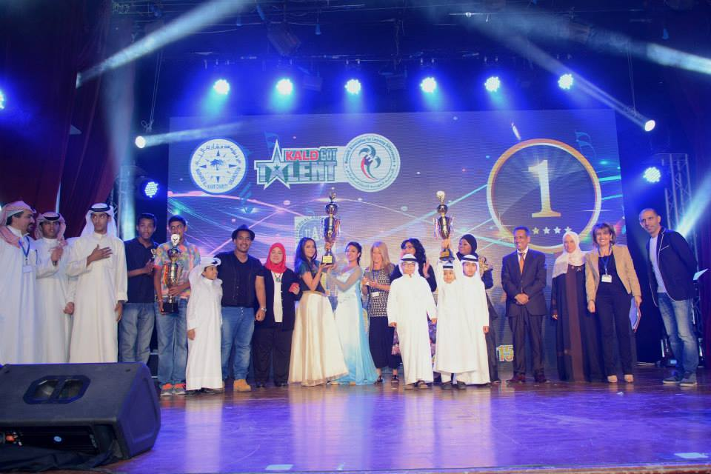
أعلان نتائج الفائزين
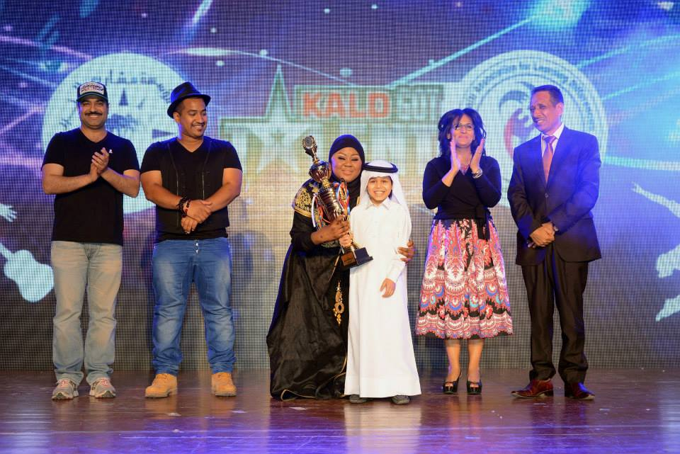
استضافة لجنة حكم من المشاهير المؤلفة من الفنان خالد أمين، المخرح يوسف الحشاش، السيدة لطيفة الفرحان

صور من حفل مسرح كالد للمواهب 2015

